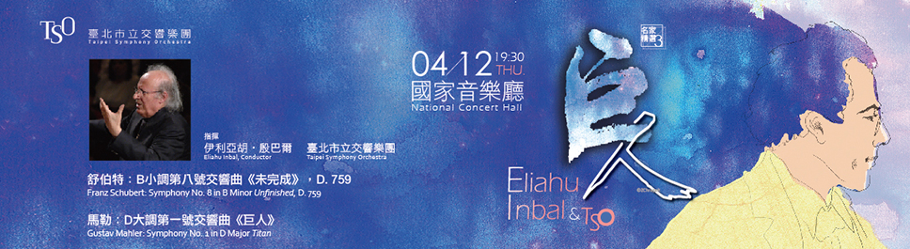
國際知名馬勒權威指揮大師伊利亞胡・殷巴爾（Eliahu Inbal）將再度來臺，此行將與TSO 演出馬勒第一號交響曲《巨人》！此曲為馬勒建構龐大交響世界的開始，全然展現他內心的衝突與矛盾，帶有寫實的自傳色彩，也流露出青年人奔放濃烈的情感。同場將演出同為奧地利作曲家舒伯特的第八號交響曲《未完成》，與樂迷一同賞聆浪漫時期的旋律之美！
臺北市立交響樂團４月精選音樂會
【臺北市政府員工專屬優惠訂票單】
500元以上享專屬8折優惠！
姓名 |  |  |  | 填寫日期 | 107年 月 日
服務單位 |  |  |  | 科組室
辦公室電話／分機 |  |  |  | 手機
節目名稱／演出日期／地點／票價 |  |  | 300元  *恕不折扣 | 500元  400元 | 800元  640元 | 1200元  960元 | 1500元  1200元
TSO名家精選3  《巨人》 | 4月12日（四）19:30  國家音樂廳
票價小計： 元x 張= 元
取票、付款方式
□信用卡刷卡音樂會現場取票（音樂會當日開演前18:50起，於國家音樂廳信義路側G樓1號門售票口旁「臺北市立交響樂團櫃台」取票，近捷運中正紀念堂站）
□音樂會現場取票付現
□親至北市交辦公室取票付現（週一～週五，09:00-12:00、13:30-17:00，臺北市松山區八德路三段25號7樓）
持卡人：＿＿＿＿＿＿＿＿＿＿＿＿＿＿＿ 卡別：□VISA,Master,JCB □American Express
卡號 ＿＿＿＿-＿＿＿＿-＿＿＿＿-＿＿＿＿ 末三碼驗證/識別碼＿＿＿ 有效月年＿＿/＿＿
- 請用藍、黑筆正楷書寫，詳細填妥後將此訂票表傳真至Fax∕2577-8244。傳真後請立即來電確認（Tel∕2578-6731 Ext.722蔡小姐）。
- 觀賞本團音樂會可登錄公務人員終身學習認證課程時數3小時，請於音樂會結束後10日內，將票根掃描連同姓名、身份證字號、出生年月日、聯絡電話，傳真至(02)2577-8244 臺北市立交響樂團。
「在殷巴爾身上不難看見像是法拉拉（Franco Ferrara）與傑利畢達克（Sergiu Celibidache）等幾位大師的身影；這些人物散發一股寧靜的力量以及戲劇性的創造力與熱情。」 ─世界報

殷巴爾26歲時贏得坎泰利國際指揮比賽首獎，從此展開國際指揮生涯。曾任法蘭克福廣播交響樂團、威尼斯鳳凰劇院、都靈廣播交響樂團、柏林音樂廳管弦樂團、捷克愛樂與東京都交響樂團的首席指揮。至今他仍是法蘭克福廣播交響樂團的榮譽指揮；指揮該團期間，他享譽世界。

殷巴爾參與許多歌劇演出，亦錄過包括白遼士、布拉姆斯、布魯克納、馬勒、拉威爾、舒曼、蕭斯塔科維契、史克里亞賓、斯特拉溫斯基、理查・史特勞斯及新維也納樂派等作品。他對馬勒、布魯克納及蕭斯塔科維契的詮釋深受國際肯定，獲獎無數（包含德國唱片大獎與法國唱片大獎等）。
